**XÂY DỰNG HỆ THỐNG THƯ VIỆN TRỰC TUYẾN**

**Mô tả bài toán**

Để phục vụ cho nhu cầu học tập và tra cứu của cán bộ, giảng viên và sinh viên của trường,  nhà trường yêu cầu xây dựng một hệ thống thư viện trực tuyến dựa trên mạng nội bộ  intranet, hệ thống được truy cập trong phạm vi trường học, giúp độc giả có thể tìm kiếm  các loại sách, báo, tạp chí,… Đối với tài liệu điện tử thì độc giả có thể đọc trực tuyến hoặc  tải về, đối với sách trong thư viện thì độc giả có thể đăng ký mượn. Ngoài ra, độc giả cũng  có thể yêu cầu mua các loại tài liệu điện tử.

Hệ thống giúp cho các thủ thư có thể quản lý thông tin mượn và trả sách của độc giả, hệ  thống còn có tính năng thông báo nhắc nhở đến hạn trả sách bằng email, tạo báo cáo, thống  kê.

Các đối tượng sử dụng tài nguyên của thư viện (giảng viên, sinh viên, nhân viên của trường)  đều phải có thẻ thư viện.

**Các thành phần**

a) Đối với độc giả:

− Có thể tìm kiếm tài liệu theo các tiêu chí: loại sách, tên sách, chủ đề, tên tác giả,  năm xuất bản,…

− Sau khi tìm được tài liệu phù hợp:

o Nếu là sách điện tử thì độc giả có thể đọc trực tuyến, nếu muốn tải về thì phải  nhập Mã thẻ thư viện.

o Nếu là sách trong thư viện, hệ thống hiển thị tình trạng số lượng sách còn  trong thư viện để độc giả có thể đăng ký mượn, khi đăng ký, độc giả phải  nhập Mã thẻ thư viện.

− Độc giả có thể đặt mua, để đặt mua thì độc giả phải có tài khoản trong hệ thống và  phải đăng nhập tài khoản để đặt mua, nếu chưa có tài khoản thì phải đăng ký tài  khoản trước khi đặt mua.

o Khi đặt mua, độc giả phải cung cấp các thông tin: tên sách, tác giả, năm xuất  bản

b) Đối với thủ thư:

− Thủ thư có thể thực hiện tất cả các thao tác như một độc giả, ngoài ra thủ thư phải  có tài khoản trong hệ thống để thực hiện các chức năng quản lý, sau khi đăng nhập  vào hệ thống, thủ thư có thể:

o Quản lý thông tin mượn sách, trả sách trong thư viện của các độc giả. o Xem tình trạng của những tài liệu đang được mượn bởi độc giả nào, tình  trạng mượn quá hạn, hoặc những thông tin khác liên quan đến một quyển  sách cụ thể.

o Cập nhật danh mục sách, bao gồm sách trong thư viện và sách điện tử. o Chấp nhận hoặc từ chối yêu cầu đặt mua.

c) Hệ thống:

− Hệ thống có chức năng gửi mail tự động đến các độc giả trước hạn trả sách 3 ngày,  thông báo thời hạn trả sách.

**1. Giai đoạn phân tích (Analysis)**

Mục đích của việc **phân tích** là để hiểu rõ được vấn đề và bắt đầu phát triển một mô hình  trực quan về hệ thống đang xây dựng, chuyển những yêu cầu chức năng vào khái niệm  phần mềm

**1.1. Phân tích yêu cầu**

**1.1.1. Xác định yêu cầu chức năng của hệ thống**

**-** Độc giả:

+ Tìm kiếm tài liệu

+ Đọc và tải sách điện tử

+ Mượn sách trong thư viện

+ Đặt mua sách

+ Đăng ký/Đăng nhập tài khoản nếu cần đặt mua sách

- Thủ thư:

+ Đăng nhập tài khoản

+ Quản lý thông tin sách

+ Xem tình trạng sách, tài liệu được mượn

+ Cập nhật danh mục sách

+ Xử lý yêu cầu đặt mua sách

- Hệ thống:

+ Gửi mail thông báo tự động hạn trả sách

+ Thông báo hạn trả sách

**1.1.2. Xây dựng bảng thuật ngữ của hệ thống:**

|  |  |
| --- | --- |
| **Thuật ngữ** | **Định nghĩa** |
| Độc giả | Gồm có giảng viên, sinh viên, nhân viên của trường |
| Thủ thư | Nhân viên quản lý tài nguyên thư viện |
| Sách | Tài liệu, sách giấy được lưu trữ trong thư viện |
| Sách điện tử | Tài liệu được lưu trữ dưới dạng số |
| Mã thẻ thư viện | Mã định danh độc giả trong hệ thống |
| Tài khoản | Thông tin đăng nhập của độc giả và thủ thư |
| Danh mục sách | Danh sách tất cả tài liệu trong thư viện |
| Mượn sách | Độc giả đăng ký mượn sách trong thư viện |
| Trả sách | Hoàn trả sách đã mượn về thư viện |
| Đặt mua tài liệu | Yêu cầu mua sách điện tử của độc giả |
| Thống báo email | Tin nhắn tự động mà hệ thống gửi tới độc giả |
| Tình trạng sách | Trạng thái của sách (còn, được mượn, quá hạn, mất) |

**1.1.3. Mô hình hóa yêu cầu chức năng sử dụng use case model**

**-** Xác định các Actor:

+ Độc giả

+ Thủ thư

+ Hệ thống

- Xác định các use case và đặt ID cho từng use case:

+ Độc giả:

UC01: Đăng nhập

UC02: Đăng ký

UC03: Tìm kiếm sách

UC04: Đọc sách điện tử

UC05: Tải sách

UC06: Đăng ký mượn sách

UC07: Đặt mua sách điện tử

+ Thủ thư:

UC08: Quản lý mượn, trả sách

UC09: Theo dõi tình trạng sách

UC10: Cập nhật danh mục sách

UC11: Xử lý yêu cầu đặt mua

+ Hệ thống

UC12: Gửi email hạn trả sách

− Vẽ Use case model

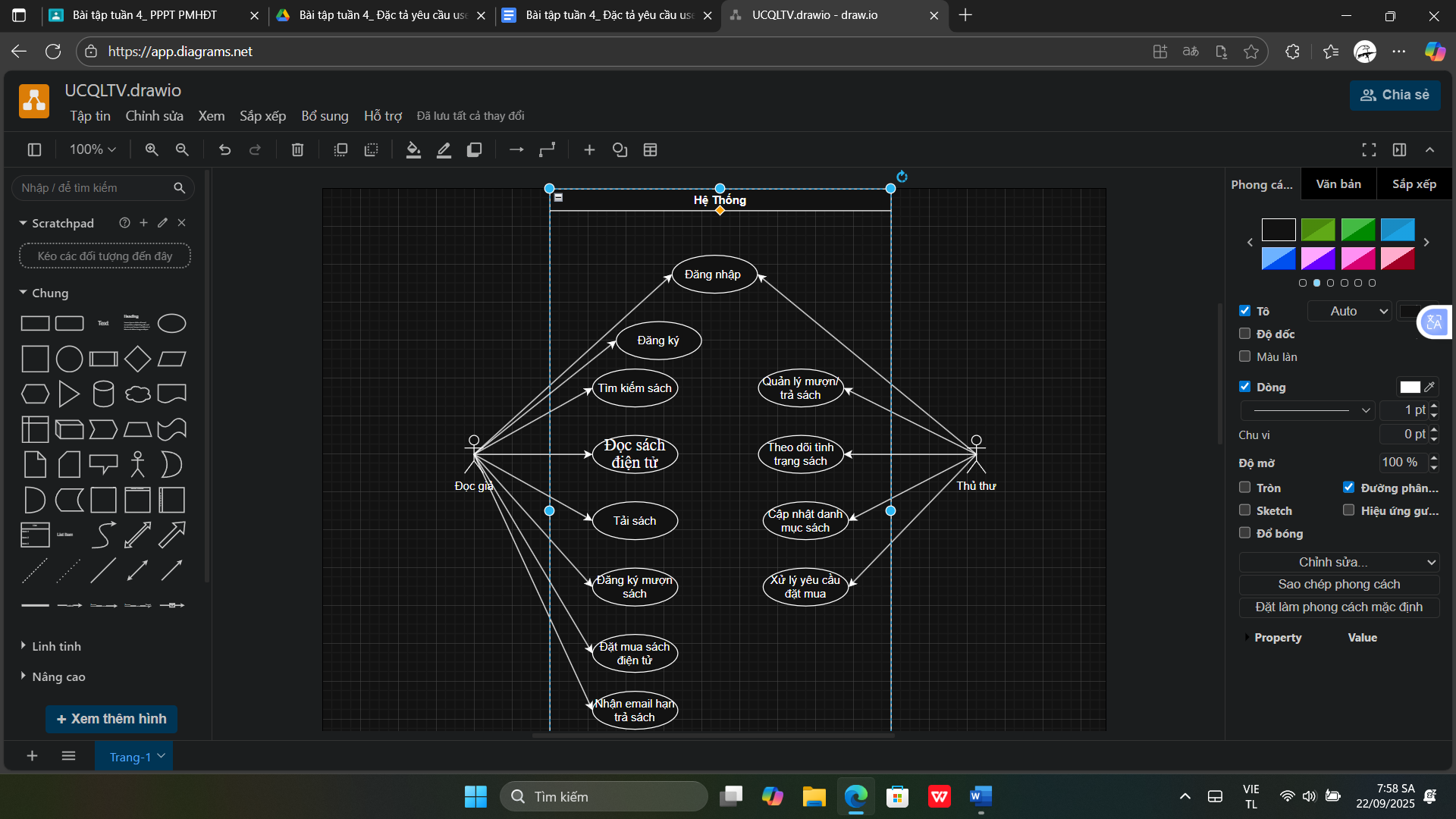

- Đặt tả use case

|  |  |
| --- | --- |
| **Tên use case:** Đăng nhập | |
| **Actor:** Độc giả, thủ thư | |
| **Mô tả:** Đọc giả, thủ thư đăng nhập vào hệ thống | |
| **Tiền điều kiện (Precondition):** Đọc giả, thủ thư đã có tài khoản | |
| **Hậu điều kiện (Postcondition):** Đọc giả và thủ thư được xác thực và sử dụng các chức năng phù hợp với quyền hạn | |
| **Luồng sự kiện chính (Basic flow)** | |
| **Actor** | **Hệ thống** |
| 1. Nhập tên đăng nhập và mật khẩu | Kiểm tra thông tin đăng nhập |
| 3. Nhấn nút đăng nhập | 4. Nếu hợp lệ, chuyển đến trang chính |
| **Luồng sự kiện thay thế (Alternate flow)** | |
| NNhập sai mật khẩu | Hệ thống báo lỗi, cho phép nhập lại |
| 4.Bỏ trống ô tài khoản hoặc mật khẩu | Yêu cầu điền đầy đủ thông tin |

|  |  |
| --- | --- |
| **Tên use case:** Đăng ký | |
| **Actor:** Độc giả | |
| **Mô tả:** Cho phép đọc giả tạo tài khoản mới để sử dụng hệ thống | |
| **Tiền điều kiện (Precondition):** Đọc giả chưa có tài khoản | |
| **Hậu điều kiện (Postcondition):** Tài khoản mới được tạo và email xác nhận gửi tới người dùng | |
| **Luồng sự kiện chính (Basic flow)** | |
| **Actor** | **Hệ thống** |
| 1. Nhập thông tin cá nhân | Kiểm tra thông tin hợp lệ |
| 3. Nhấn nút đăng ký | 4. Tạo tài khoản, gửi email xác nhận |
| **Luồng sự kiện thay thế (Alternate flow)** | |
| N Nhập email đã tồn tại | Hệ thống báo email đã tồn tại |
| 4.Nhập mật khẩu yếu | Thông báo mật khẩu phải đầy đủ 8 ký tự |

|  |  |
| --- | --- |
| **Tên use case:** Tìm kiếm sách | |
| **Actor:** Độc giả | |
| **Mô tả:** Cho phép độc giả tìm sách theo tên, tác giả, thể loại. | |
| **Tiền điều kiện (Precondition):** Đã đăng nhập | |
| **Hậu điều kiện (Postcondition):** Hiển thị danh sách sách phù hợp | |
| **Luồng sự kiện chính (Basic flow)** | |
| **Actor** | **Hệ thống** |
| 1. Nhập từ khóa (tên, tác giả, thể loại) | Truy vấn dữ liệu sách. |
| 3. Lọc kết quả theo tiêu chí | 4. Hiển thị danh sách kết quả |
| **Luồng sự kiện thay thế (Alternate flow)** | |
| Nhập từ khóa không tồn tại | Thông báo “Không tìm thấy sách” |

|  |  |
| --- | --- |
| **Tên use case:** Đọc sách điện tử | |
| **Actor:** Độc giả | |
| **Mô tả:** Độc giả có thể đọc sách online từ hệ thống. | |
| **Tiền điều kiện (Precondition):** Có quyền đọc sách điện tử | |
| **Hậu điều kiện (Postcondition):** Nội dung sách hiển thị trên giao diện đọc | |
| **Luồng sự kiện chính (Basic flow)** | |
| **Actor** | **Hệ thống** |
| 1. Chọn sách muốn đọc | Kiểm tra quyền truy cập |
| 3. Nhấn “Đọc online” | 4. Hiển thị nội dung sách |
| **Luồng sự kiện thay thế (Alternate flow)** | |
| Chọn sách chưa mua quyền đọc | Thông báo “Bạn chưa có quyền đọc sách này” |

|  |  |
| --- | --- |
| **Tên use case:** Tải sách | |
| **Actor:** Độc giả | |
| **Mô tả:** Độc giả tải xuống sách điện tử. | |
| **Tiền điều kiện (Precondition):** Đã thanh toán hoặc có quyền tải sách | |
| **Hậu điều kiện (Postcondition):** File sách tải về thiết bị | |
| **Luồng sự kiện chính (Basic flow)** | |
| **Actor** | **Hệ thống** | |
| 1. Chọn sách điện tử cần tải | Kiểm tra quyền tải | |
| 3. Nhấn “Tải về” | 4. Cung cấp file sách | |
| **Luồng sự kiện thay thế (Alternate flow)** | | |
| C Chưa thanh toán bản quyền | Thông báo “Bạn cần mua sách trước khi tải về” | |

|  |  |
| --- | --- |
| **Tên use case:** Đăng ký mượn sách | |
| **Actor:** Độc giả | |
| **Mô tả:** Độc giả đăng ký mượn sách in tại thư viện. | |
| **Tiền điều kiện (Precondition):** Sách còn khả dụng | |
| **Hậu điều kiện (Postcondition):** Phiếu mượn được tạo | |
| **Luồng sự kiện chính (Basic flow)** | |
| **Actor** | **Hệ thống** |
| 1. Chọn sách muốn mượn | Kiểm tra tình trạng sách |
| 3. Nhấn “Đăng ký mượn” | 4. Lập phiếu mượn và xác nhận |
| **Luồng sự kiện thay thế (Alternate flow)** | |
| Chọn sách đã được mượn hết | Thông báo “Sách hiện không còn” |

|  |  |
| --- | --- |
| **Tên use case:** Đặt mua sách điện tử | |
| **Actor:** Độc giả | |
| **Mô tả:** Độc giả đặt mua bản quyền sách điện tử. | |
| **Tiền điều kiện (Precondition):** Có tài khoản hợp lệ | |
| **Hậu điều kiện (Postcondition):** Yêu cầu đặt mua ghi nhận | |
| **Luồng sự kiện chính (Basic flow)** | |
| **Actor** | **Hệ thống** |
| 1. Chọn sách điện tử cần mua | Kiểm tra tình trạng bản quyền |
| 3. Xác nhận đặt mua | 4. Ghi nhận đơn hàng |
| **Luồng sự kiện thay thế (Alternate flow)** | |
| C Đặt mua sách không có bản quyền phát hành | Thông báo “Sách này chưa phát hành bản điện tử” |

|  |  |
| --- | --- |
| **Tên use case:** Quản lý mượn/trả sách | |
| **Actor:** Thủ thư | |
| **Mô tả:** Thủ thư quản lý các phiếu mượn, trả sách. | |
| **Tiền điều kiện (Precondition):** Có phiếu mượn trong hệ thống | |
| **Hậu điều kiện (Postcondition):** Cập nhật trạng thái mượn/trả | |
| **Luồng sự kiện chính (Basic flow)** | |
| **Actor** | **Hệ thống** |
| 1. Tra cứu phiếu mượn của độc giả | Hiển thị thông tin phiếu mượn |
| 3. Xác nhận trả sách | 4. Cập nhật trạng thái sách và phiếu |
| **Luồng sự kiện thay thế (Alternate flow)** | |
| C Cập nhật phiếu không tồn tại | Thông báo “Phiếu mượn không hợp lệ” |

|  |  |
| --- | --- |
| **Tên use case:** Theo dõi tình trạng sách | |
| **Actor:** Thủ thư | |
| **Mô tả:** Thủ thư kiểm tra tình trạng sách | |
| **Tiền điều kiện (Precondition):** Sách có trong cơ sở dữ liệu | |
| **Hậu điều kiện (Postcondition):** Hiển thị đúng trạng thái | |
| **Luồng sự kiện chính (Basic flow)** | |
| **Actor** | **Hệ thống** |
| 1. Tra cứu sách theo mã/tên | Hiển thị thông tin sách và tình trạng |
| **Luồng sự kiện thay thế (Alternate flow)** | |
| C Tra cứu sách không tồn tại | Thông báo “Không tìm thấy sách” |

|  |  |
| --- | --- |
| **Tên use case:** Cập nhật danh mục sách | |
| **Actor:** Thủ thư | |
| **Mô tả:** Thủ thư thêm mới, chỉnh sửa, hoặc xóa sách khỏi danh mục. | |
| **Tiền điều kiện (Precondition):** Có quyền quản trị | |
| **Hậu điều kiện (Postcondition):** Danh mục sách được cập nhật | |
| **Luồng sự kiện chính (Basic flow)** | |
| **Actor** | **Hệ thống** |
| 1. Chọn thêm/sửa/xóa sách | Kiểm tra dữ liệu nhập |
| 3. Xác nhận cập nhật | 4. Lưu thay đổi vào CSDL |
| **Luồng sự kiện thay thế (Alternate flow)** | |
| C Nhập thiếu thông tin sách | Thông báo “Vui lòng nhập đầy đủ thông tin” |

|  |  |
| --- | --- |
| **Tên use case:** Xử lý yêu cầu đặt mua | |
| **Actor:** Thủ thư | |
| **Mô tả:** Thủ thư xử lý các yêu cầu mua sách điện tử. | |
| **Tiền điều kiện (Precondition):** Độc giả đã đặt mua sách điện tử | |
| **Hậu điều kiện (Postcondition):** Yêu cầu được duyệt hoặc từ chối | |
| **Luồng sự kiện chính (Basic flow)** | |
| **Actor** | **Hệ thống** |
| 1. Kiểm tra danh sách yêu cầu đặt mua | Hiển thị chi tiết yêu cầu |
| 3. Chọn duyệt hoặc từ chối | 4. Cập nhật trạng thái và gửi thông báo cho độc giả |
| **Luồng sự kiện thay thế (Alternate flow)** | |
| C Xử lý yêu cầu không tồn tại | Thông báo “Yêu cầu không hợp lệ” |

|  |  |
| --- | --- |
| **Tên use case:** Gửi email hạn trả sách | |
| **Actor:** Hệ thống | |
| **Mô tả:** Hệ thống gửi email nhắc nhở độc giả khi gần đến hạn trả sách. | |
| **Tiền điều kiện (Precondition):** Có phiếu mượn sắp đến hạn trả | |
| **Hậu điều kiện (Postcondition):** Độc giả nhận email nhắc nhở | |
| **Luồng sự kiện chính (Basic flow)** | |
| **Actor** | **Hệ thống** |
| 1. | Kiểm tra các phiếu mượn sắp đến hạn |
| 3. | 4. Tự động gửi email nhắc nhở cho độc giả |
| **Luồng sự kiện thay thế (Alternate flow)** | |
|  | Không gửi được email, Ghi log lỗi và thử gửi lại sau |